Задание Белая перчатка

Используя Online конвертеры, перевести текст в разные форматы

- Перевести текст из MS Word, формат Doc (или Docx) в pdf http://convertonlinefree.com/WordToPDFRU.aspx
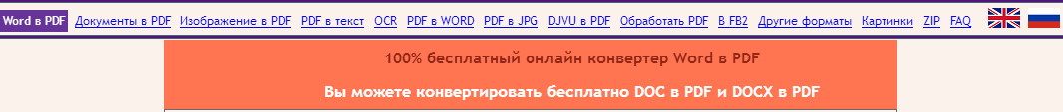

- Вырезать из текста большего объема pdf страницы в меньший pdf https://smallpdf.com/ru/split-pdf

Пояснение:
Отрывок состоит из двух глав (в первой повествование ведется от лица литературного героя-женщины, лица, во второй – от мужчины).
Вы выбираете только одну (при этом первая страница – заголовок и иллюстрация остаются). Формат текста, наличие иллюстраций – по Вашему усмотрению.

- Онлайн Конвертер PDF в Word https://pdftoword.online/ru/

Тест возвращается в исходный формат.

Файлы сохранять под
ВесьТекст_ФИО. pdf
Глава_1_ФИО. pdf или Глава_2_ФИО. pdf
Глава_1_ФИО. Docx или Глава_2_ФИО. Docx
в каталоге текущего задания!!!

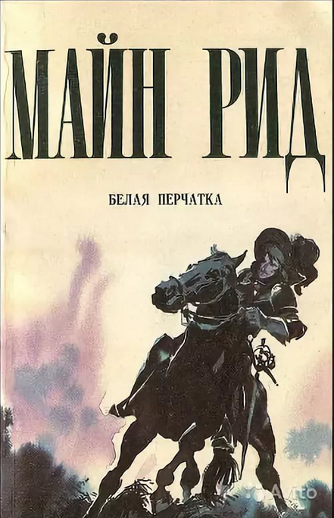
Книга Белая перчатка

читать онлайн

(отрывок)
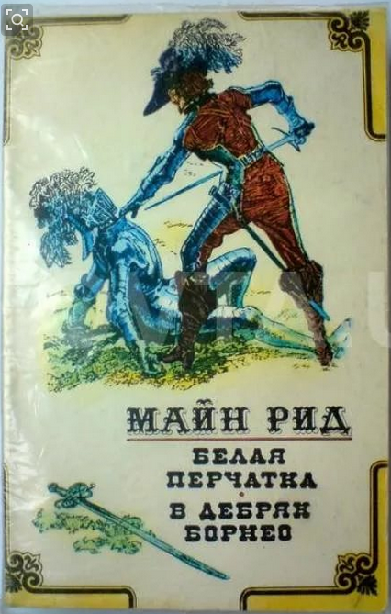
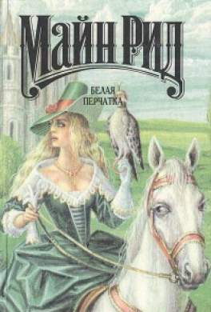
Автор: Томас Майн Рид Поделится :

Жанр: Проза, Историческая проза Серия: Серия не указана.
Язык оригинала: английский Год издания: Год издания не указан.
Перевод: Мария Павловна Богословская Издательство: Фолио

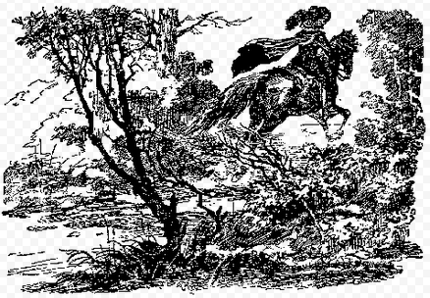
Глава I
МАРИОН УЭД
Встретить в лесу женщину, одну, в глухой чаще! Такая встреча невольно вызывает любопытство, будь это простая цыганка или крестьянская девушка, собирающая хворост.
Если же эта незнакомка — златокудрая красавица, она пробуждает в вас не только любопытство, но изумление и восторг. Юное прелестное золотоволосое создание невольно пленяет ваш взор и вызывает благоговейное восхищение. Марион Уэд бесспорно обладала всеми качествами, способными внушить такое чувство: это была прелестная белокурая девушка, и она была одна-одинешенька в лесу.
И то, что она сидела на белой лошади, держала на руке сокола, а за ней бежала ее собака, — не только не уменьшало интереса к ней, а даже наоборот. Ведь кругом не было ни души; лошадь, сокол и собака были ее единственными спутниками.
Ясно, что она сама пожелала уединиться, ибо дочь сэра Мармадьюка Уэда почли бы за честь сопровождать многие доблестные рыцари из его свиты.
Небо было осеннее; полуденное солнце стояло высоко, и его золотистый свет, пробиваясь сквозь листья, отражался в сверкающей синеве, подобной синеве небосвода. Это не была синева гиацинта, мелькающая в лесной чаще, и не скромной фиалки, что растет по краям тропинки. В октябре не бывает ни тех, ни других. Это была более глубокая, ослепительная синева чудесных глаз Марион Уэд.
Солнечные лучи играли на ее белокурых косах, вспыхивая, сливались с золотом ее волос и приникали пламенным поцелуем к белоснежным щечкам, покрытым нежным румянцем, заметным даже в лесном сумраке.
Что она делает здесь, одна в лесу, без спутников, без провожатых? Охотится с соколом?
Казалось бы, так, если судить по птице, сидящей на ее затянутой в перчатку руке. Но уж сколько раз дичь соблазнительно мелькала перед ней, а голова сокола по-прежнему накрыта колпачком и путы крепко держат его за ноги.
Может быть, она сбилась с дороги? Заблудилась?
Не похоже. Вот тропинка. А вон там подальше — роскошный парк, обнесенный оградой, и вдоль нее — проезжая дорога. За оградой среди деревьев в глубине парка выступает величественное здание. Это знаменитая усадьба Бэлстрод; она существует со времен Альфреда Великого ; и это родительский дом Марион. Значит, она не могла заблудиться.
Но почему же тогда она заставляет свою лошадь топтаться на одном месте? Проедет с десяток шагов и снова возвращается назад. Если даже Марион и не заблудилась в лесу, то во всяком случае мысли ее блуждают где-то очень далеко.
Ее как будто огорчает глубокая тишина этой лесной тропинки: она то и дело останавливается и нагибается в седле, словно прислушиваясь к каким-то звукам.
Можно подумать, что она ждет кого-то...
Но вот издалека доносится стук копыт. Всадник едет по лесу. Его еще не видно, но по стуку копыт, ударяющих по утоптанной земле, можно судить, что он едет по тропинке и что он приближается к Марион.
Невдалеке в лесу виднеется просека с зеленой лужайкой. Ее перерезает тропинка, которая ответвляется от проезжей дороги возле ворот бэлстродского парка и идет потом дальше через холмы на северо-запад.
По этой-то тропинке и кружит Марион Уэд, то углубляясь на несколько шагов в сторону, то останавливаясь, но во всяком случае не удаляясь.
Вот она выехала на лужайку. На самой середине ее стоит громадный бук, широко раскинув свои могучие ветви, словно стараясь укрыть всю лужайку зеленым шатром. Тропинка бежит под его ветвями.
Под его густым сводом прекрасная всадница останавливает лошадь, словно желая защитить от палящих лучей полуденного солнца и сокола, и собаку, и коня.
Но нет! У нее другая цель. Она остановилась, чтобы подождать приближающегося всадника, и сейчас ни сокол, ни собака, ни лошадь не занимают ее мысли.
Она пристально вглядывается в ту сторону, откуда доносится стук копыт. Глаза ее горят радостным ожиданием.
И вот вскоре из-за поворота появляется всадник: крестьянин в грубой одежде на простой деревенской кляче!
Неужели это тот, кого ждала Марион Уэд?
Возглас досады срывается с ее надутых губок:
— Ах! Я могла бы по топоту копыт догадаться, что это не благородный конь, а деревенская кляча!
Поселянин, поравнявшись с ней, отвешивает неловкий поклон.
На его поклон едва отвечают рассеянным и небрежным кивком. Он удивлен: ведь он знает эту юную леди — дочь сэра Мармадьюка Уэда, любимицу всей деревни, всегда такую приветливую со всеми. Разве он мог догадаться, как он ее разочаровал!
Вот поселянин уже скрылся из виду, и мысли ее теперь далеко от него: не удаляющийся топот его лошади жадно ловит настороженный слух Марион, а частый звонкий стук подков, гулко подхватываемый лесным эхом. Теперь его уже слышно совсем явственно, и наконец на повороте тропинки появляется другой всадник.
Какой разительный контраст с только что проехавшим поселянином! Это всадник с благородной осанкой. На нем шляпа с перьями; он нетерпеливо шпорит своего прекрасного вороного коня, и тот мчится, закусив удила; пена хлопьями выступает на его взмыленной шее.
Достаточно взглянуть на этого скакуна, чтобы понять восклицание девушки о «благородном коне», а один беглый взгляд на всадника безошибочно подтверждает, что это и есть тот самый человек, которого ждет Марион Уэд.
Но она не удостаивает его и беглым взглядом. Она даже не глядит в ту сторону, откуда он приближается. Она спокойно сидит в седле, сохраняя невозмутимое равнодушие. Но это напускное равнодушие. Сокол, вздрагивающий на ее руке, явно изобличает охватившую ее дрожь, а высоко вздымающаяся грудь выдает скрытое волнение.
Легким аллюром всадник выезжает на лужайку. Увидев девушку, он осаживает коня и заставляет его идти медленнее, словно желая выразить свои почтительные чувства.
Марион по-прежнему сохраняет все то же деланное равнодушие и ледяную невозмутимость, хотя все мысли ее устремлены к приближающемуся всаднику.
Послушаем, как она рассуждает сама с собой: это позволит нам заглянуть в ее мысли и представить себе характер взаимоотношений, существующих между прекрасной всадницей и благородным всадником, которых случай или умысел свел на этой уединенной тропинке.
«Если он заговорит со мной, — спрашивает себя девушка, — что я ему скажу? Что я могу сказать? Он, конечно, знает, что не случай привел меня сюда. Да ведь это уже который раз! Если бы я думала, что он знает правду, я умерла бы со стыда! Мне хочется, чтобы он заговорил, и в то же время я боюсь этого. Ах, мне нечего бояться! Он никогда сам не заговорит. Сколько раз он уже проезжал вот так мимо, не промолвив ни слова! Но разве его взгляды не говорят мне, что он жаждет этого! Ах, эти несносные правила высшего света, которые не позволяют незнакомым людям быть просто вежливыми друг с другом, не нарушая приличий! Я бы хотела, чтобы мы были простыми крестьянами, только пусть он останется таким же красивым! Как ужасно быть связанными глупыми светскими правилами, в особенности если ты — женщина! Ведь я не смею заговорить первая: это унизило бы меня даже в его глазах. Неужели он проедет мимо, как и раньше? Неужели нет никакой возможности нарушить эту невыносимую сдержанность?» Мысленные восклицания, последовавшие за этим, свидетельствовали о том, что прекрасная всадница обдумывает какой-то план, только что пришедший ей в голову.
«Да как же я решусь на это? И что сказал бы мой гордый отец, если бы он узнал? Даже моя добрая кузина Лора и та пристыдила бы меня. Совершенно незнакомый человек, ведь я знаю только его имя, — и это все. Может быть, даже он и не джентльмен! О нет, нет, нет! Этого не может быть! Если он не владеет поместьями, все равно он владеет моим бедным сердцем! Я не могу не обратиться к нему, если даже потом сгорю от стыда и раскаяния. Я это сделаю, сделаю!» Эти слова показывали, что Марион на что-то решилась. Но на что же?
Ответ мы угадываем в ее поступке, мгновенно последовавшем за этими словами. Быстрым движением девушка сбросила сокола с руки на шею коня, и птица тотчас же судорожно вцепилась в белоснежную гриву. Затем, сняв с руки белую перчатку, Марион небрежно уронила ее на седло, позволив ей соскользнуть с колен по амазонке. Перчатка упала посреди тропинки.
Все это произошло в одно мгновение. Марион, как будто не заметив потери, натянула поводья лошади и, едва взмахнув хлыстом, выехала из-под буковых ветвей, повернув прочь от приближавшегося всадника.
Сначала она ехала медленно, по-видимому надеясь, что он ее догонит. Потом пустила лошадь рысью, все быстрее и быстрее, и наконец помчалась во весь опор, как будто, внезапно передумав, решила во что бы то ни стало избежать встречи. Ее толстые золотые косы, выбившись из-под гребня, взлетая, били по крупу лошади. Щеки ее пылали, глаза сверкали лихорадочным возбуждением, в них проскальзывало что-то похожее на стыд. Она стыдилась своего поступка, и раскаивалась в нем, и страшилась его последствий.
И вместе с тем ее нестерпимо тянуло оглянуться назад; но она не решалась.
И вот наконец на повороте тропинки ей представилась эта возможность. Поворачивая лошадь, она бросила взгляд на то место, где упала ее перчатка.
Зрелище, открывшееся ей, было отрадно для ее взора: всадник, нагнувшись с седла, только что поднял перчатку на острие своей блестящей шпаги!
Что всадник с ней сделал, Марион не пришлось увидеть. Лошадь ее свернула в чащу деревьев, которые скрыли всадника. Он, конечно, легко мог догнать ее на своем быстроногом коне, но, сколько ни прислушивалась, она не слышала позади себя стука подков.
Марион вовсе и не желала, чтобы он ее догнал. Достаточно с нее унижений на сегодня, хотя, правду сказать, она сама навлекла их на себя, по доброй воле. Она продолжала мчаться во весь опор до тех пор, пока не очутилась в ограде парка и не увидела перед собой стены родительского дома.

Глава II
БЕТ ДЭНСИ
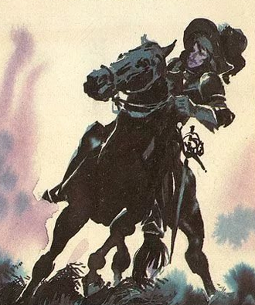 Если Марион Уэд охватило такое смятение чувств после того, как она нарочно уронила с руки столь красноречивый сувенир, то не меньшее смятение охватило и Генри Голтспера, когда он поднял его.
Если бы Марион задержалась еще на миг, она увидела бы, как всадник бережно снял перчатку с острия шпаги, пылко прижал ее к губам с ликующим видом, а затем прикрепил рядом с пером на тулье своей шляпы.
Она видела только, что ее вызов принят, и с радостным трепетом, смешанным с чувством стыда, тут же ускакала прочь.
А всадник, осчастливленный своей находкой, по-видимому, пришел в замешательство: он не знал, можно ему следовать за нею или нет. Внезапное исчезновение девушки, казалось, налагало на него запрет, и он, сдержав свой пыл, осадил коня и остался под тенью приютившего его бука.
Несколько минут он сидел в седле, погруженный в размышления. На лице его явно отражалась борьба чувств: радость и восторг сменялись мучительным сомнением, и даже что-то похожее на горечь и раскаяние не раз омрачало его черты. Мы скорее разберемся в этой смене выражений, если попробуем заглянуть в его мысли.
«Могу ли я быть уверен, что это предназначалось мне? Но как же можно сомневаться? Будь это только один раз, я мог бы объяснить все случайностью. Но ведь это уже не первая встреча в лесу, на той тропинке! Зачем же она каждый раз встречает меня здесь, если. Но ведь это уже не первая встреча в лесу, на той тропинке! Зачем же она каждый раз встречает меня здесь, если... А ее взгляд? Раз от разу все красноречивей и нежнее! О, как сладостно это внимание! Как не похоже на ту, другую любовь, что завершилась так грустно! Тогда меня отличали за мое положение, за блестящую будущность, за богатство. А когда все это исчезло, меня покинули!.. Если она любит меня, то ее чувство не может быть связано с такими расчетами! Она не знает меня, не знает даже моего имени! А то, что она могла слышать обо мне, ничего не говорит ей ни о моем происхождении, ни о моем состоянии. Если она любит меня, то только ради меня самого. Какое блаженство поверить этому!» Глаза всадника сверкнули торжеством, и он гордо выпрямился в седле.
Но тут же мысли его приняли другой оборот, и вся радость мигом погасла.
«Но ведь когда-нибудь она узнает? Должна узнать! Ведь я сам должен открыть ей эту страшную тайну. О, сладостная мимолетная мечта, что останется от нее? Сразу наступит конец всему, и любовь ее обратится в ненависть, в презрение! О Боже! Подумать только —такой конец! Знать, что ты завоевал ее любовь и никогда не сможешь вкусить плодов победы!» Черты всадника омрачились глубокой скорбью.
«Зачем я только поддался этому увлечению, позволил ему зайти так далеко и жажду его продлить? Что можно на это ответить? Только одно: а кто бы устоял? Кто может устоять? Такова уж природа человека: как можно взирать на такое прелестное существо и не жаждать, чтобы оно стало твоим! Видит Бог, я старался побороть эту несчастную страсть, заглушить ее, вырвать из своего сердца. Я пытался избегать встречи с той, которая мне ее внушала. Может быть, это и удалось бы мне, если бы она... Увы! У меня больше нет сил сопротивляться. Нет сил, а теперь нет уже и желания. Меня неудержимо влечет к ней, я не могу устоять, — как мотылек, который летит на свет, хотя его ждет верная гибель».
И тут на лице его отразилось горькое раскаяние. Чем оно было вызвано? По-видимому, это была какая-то тайна, в которой он не смел признаться даже себе самому.
«А что, если все это просто случайность? — воскликнул он, снова охваченный сомнением. — Все, все, что сделало меня таким счастливым и вместе таким несчастным? Эти взоры, что дарили мне такое блаженство и в то же время пробуждали во мне угрызения совести, когда я невольно отвечал на них пламенным взглядом — быть может, читая в них больше того, что было? Если она хотела, чтобы я поднял перчатку и возвратил ей, почему она не подождала, чтобы взять ее из моих рук? Может быть, я не так понял се? Неужели я просто жертва собственной фантазии и тешу себя призрачной надеждой, вызванной чрезмерным тщеславием?» Раскаяние на его лице сменилось глубокой грустью. Сейчас всадник, по-видимому, не огорчался тем, что его так любят, — наоборот, он горевал, что его совсем не любят, и это было гораздо более горькое чувство.
«Нет! Я не мог ошибиться. Я видел — перчатка была у нее на руке и на ней сидел сокол. И я сам видел, как она вдруг сбросила птицу на шею лошади и стянула перчатку, и в тот же миг перчатка выскользнула из ее рук! Конечно, она сделала это умышленно!» Он поднял руку к шляпе, снял перчатку и снова прижал ее к губам.
— О, если бы она сейчас была на ее ручке! — с жаром воскликнул он, увлекаясь сладкой мечтой. — Если бы я мог прижать к губам ее пальчики вот так же, — и чтобы они не сопротивлялись, — ах, я мог бы тогда поверить, что есть еще счастье на земле!
Шаги, донесшиеся до его слуха, прервали эту восторженную речь. Шаги были легкие, свидетельствующие о приближении женщины; вернее, она уже была тут, так как, обернувшись, он увидел, что она стоит рядом с его лошадью.
Он увидел хорошенькое личико; быть может, даже он нашел бы его красивым, если бы перед его взором не стояло сейчас другое лицо, всецело поглощавшее его мысли. Он увидел хорошенькое личико; быть может, даже он нашел бы его красивым, если бы перед его взором не стояло сейчас другое лицо, всецело поглощавшее его мысли. Эта незаметно подошедшая молоденькая девушка была достойна внимания, несмотря на свое скромное крестьянское платье.
И лицо ее и фигура невольно привлекали взгляд, она нигде не прошла бы незамеченной. И этим она была обязана не своему наряду или каким-нибудь искусным ухищрениям, а исключительно природе, которая проявила к ней необыкновенную щедрость.
В этой юной девушке, рослой и статной, с округлыми формами, ловкими, крепкими руками и быстрыми движениями, чувствовалась гордая, пламенная натура с сильными страстями.
Ее глаза, если бы они не были так черны, можно было бы сравнить с глазами орлицы; роскошный хвост коня Генри Голтспера вряд ли мог поспорить длиной с ее великолепными черными волосами, блестящими и мягкими, а ее зубки превосходили своей белизной меловые отроги ее родимых гор — Чилтернских холмов.
Одеть ее в шелка, атлас и бархат — она выглядела бы настоящей королевой. Украсить ее жемчугами и драгоценностями — любая придворная дама позавидовала бы такой красотке. Даже в простом домотканом деревенском платье она была прекрасна, и ее лицо под пышной короной черных как смоль волос, украшенных полевыми цветами, могло бы внушить зависть принцессе.
Взгляд, устремленный на нее всадником, не выразил ни удивления, ни восхищения. По этому спокойному взгляду, сопровождавшемуся коротким кивком, можно было заключить, что он узнал ее.
Взгляд девушки был далеко не столь равнодушен. Всякий, глядя со стороны, мог бы заметить, что она любит этого человека.
Всадник не обратил внимания на ее восхищенный взгляд, а может быть, даже и вовсе не заметил его. Все внимание его было поглощено письмом, которое она держала в протянутой руке. Письмо было адресовано ему.
— Спасибо! — сказал он, вскрывая печать. — Твой отец, должно быть, привез его из Эксбриджа, не так ли?
— Да, сэр. Он тут же послал меня к вам и велел спросить, будет ли ответ. Вас не было дома, вот я и принесла его сюда. Правильно я сделала, сэр?
— Конечно! Но как ты узнала, где меня найти? Ведь мой немой слуга Ориоли не мог тебе этого сказать.
— Он показал мне знаками, сэр, что вы поехали по этой дороге. Я и подумала, что встречу вас здесь; отец сказал, что для вас, может быть, важно получить письмо как можно скорее.
Щеки девушки густо зарделись, когда она объясняла все это. Ведь отец вовсе не посылал ее сюда. Он велел ей оставить письмо в Каменной Балке, где жил Генри Голтспер. Всадник, поглощенный письмом, не заметил ни ее румянца, ни смущения.
— Это очень мило с твоей стороны, — сказал он, с признательностью, взглядывая на девушку, после того как прочел письмо. — Твой отец угадал правильно. Для меня было очень важно получить это письмо вовремя. Можешь сказать ему, что ответа не будет. Я должен дать ответ лично и немедленно. Но скажи мне, Бетси, чем я могу вознаградить тебя за эту услугу? Может быть, подарить тебе ленту для твоих прекрасных черных волос? Только какого цвета? Мне кажется, голубая — вот как эти цветы — не очень идет тебе. Может быть, лучше красную?
Как ни старался он быть любезным, его слова явно не понравились девушке. Видно, это были не те, которые ей хотелось бы услышать.
— Благодарю вас, сэр, — ответила она, и в ее голосе слышалась обида или, может быть, какое-то другое, внезапно вспыхнувшее чувство. — Красивая лента вряд ли подойдет к моим жестким волосам. Хороши для них и эти цветы!
— Полно, Бетси! Ты клевещешь на свои прекрасные косы. Правда, их от этого не убудет; но ведь ты сама знаешь, что они не жесткие и не грубые. Правда, их от этого не убудет; но ведь ты сама знаешь, что они не жесткие и не грубые. Ну уж, если ты отказываешься от ленты, ты должна принять от меня деньги. Я никак не могу допустить, чтобы такая важная услуга осталась без награды. Вот возьми себе золотой и купи на него сама что тебе хочется — шарф, платье, перчатки — словом, что-нибудь по своему вкусу.
Однако, к немалому удивлению всадника, его щедрость была отвергнута и на этот раз без всякого гнева, но с таким явным огорчением, что, если бы он хоть сколько-нибудь подозревал о том, что за ним скрывается, он не мог бы его не заметить.
— Ну хорошо, — сказал он, пряча монету в кошелек. — Право, жаль, что ты не позволяешь мне отплатить за твою услугу. Но, может быть, мне еще представится случай? А теперь пора в путь. Письмо, которое ты мне передала, не позволяет мне медлить ни минуты. Премного тебе благодарен, Бетси, счастливо оставаться!
Конь, почувствовав шпоры, вылетел стрелой на тропинку, и всадник помчался к дороге на Эксбридж и скрылся за поворотом, исчезнув из глаз черноокой девушки, которая до самой последней минуты провожала его взглядом, полным страсти и разочарования.

